Inför Gothia Cup 13/7-19/7
Nu börjar det verkligen närma sig Gothia cup och först och främst vill vi tacka er föräldrar och närstående för allt arbete som gjort detta möjligt! Vi är övertygade om att detta, oavsett utgång kommer vara ett minne för livet får våra grabbar! Stort tack! 🙏 Nu ser vi till att tillsammans göra det till en oförglömlig upplevelse!
Regler
Spelare förhåller sig till regler som finns på skolan, tyst senast kl: när vi ledare säger att det ska vara tyst 😊, ingen nedskräpning, förstörelse, visa respekt mot andra osv. Sunt förnuft.
Vi kommer ha noll tolerans mot någon form av alkohol skulle det mot förmodan uppdagas så är det = slutspelat och hemskickad!
Godis och läsk äter/dricker man i måttliga mängder och efter dagens matcher är spelade, inte inför eller mellan match.
Vi åker ner, agerar, stöttar och håller ihop som ett lag, otroligt viktigt och vi accepterar inget annat.

Träning
Vi tränar på som vanligt fram till att vi åker.

Samling på IP
Vi samlas söndagen den 13/7 kl 10:00, medtag pengar till lunch/middag denna dag.

Transport
Transport: Vi transporterar oss från Skutskär till Göteborg med 2 (9 platser/buss) minibussar samt ”ledarbilar”.

Boende
Skulltorpsskolan i Partille
Frukost/lunch/middag serveras på skolan

Invigning
Ullevi, måndag 14/7 20:00, insläpp från 18:30

ID kontroll
Det kommer vara en obligatorisk ålderskontroll, så kom ihåg giltigt ID.
Från Gothia:
Giltig legitimation
Vi godkänner följande ID-handlingar:
Pass
Körkort (minsta behörighet AM)
ID-kort utfärdat av Skatteverket, posten, banker eller nationellt ID-kort.
Freja eID och BankID med foto
Spelarlicenskort med foto av den typ som vissa fotbollsförbund ger sina licenserade spelare
LMA-kort för asylsökande

Varje legitimation MÅSTE ha foto och personnummer. ID-handlingar som gått ut efter 30 juni 2024 anses vara giltiga. Observera att kopia på pass eller id-handling ej godkänns.

Om spelaren inte har en giltig legitimation godkänns ett personbevis. Personbeviset skall kompletteras med ett nytaget foto och vidimeras av två personer som ej är anhöriga till personen och är över 18 år gamla.

Spelschema
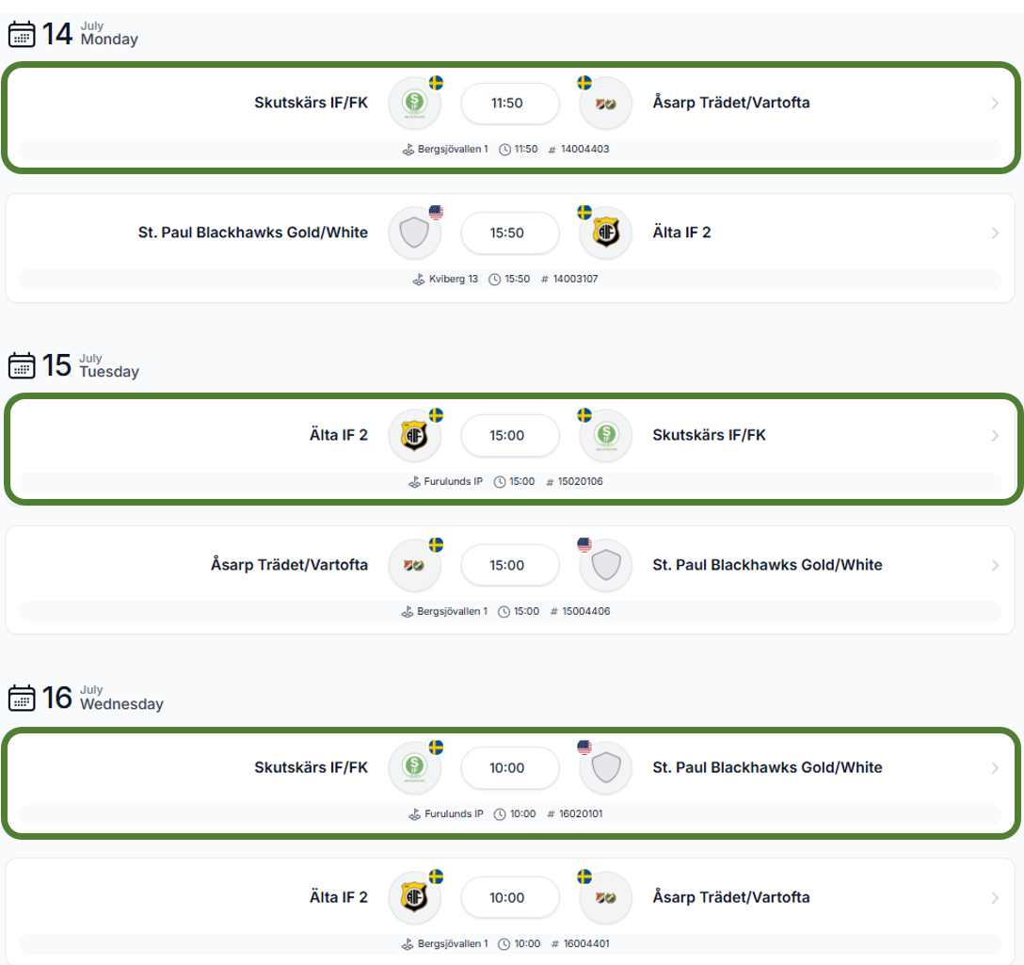

Beroende på placering i gruppen så spelar vi vår första slutspelsmatch ons em eller tor fm.

Mat

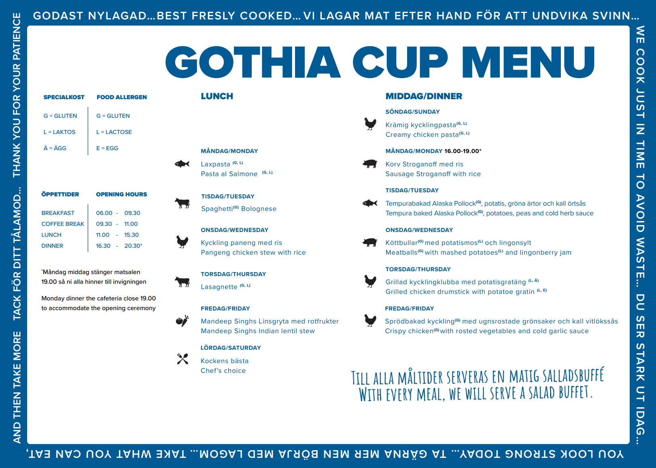

Övrigt
Utcheckning senast 19/7 15:00.
Vi är åter i Skutskär em/kväll/natt den 19/7

Ta med/Kom ihåg
Vi kommer vara borta i 6 dagar, så tänk på att ha tillräckligt med ombyteskläder, men packa smart då boende/förvaringsytan kommer vara väldigt begränsad.

- Luftmadrass/resesäng, maxbredd 80cm (egentligen 75cm enligt Gothia)
- Täcke o kudde
- Grön/vitt matchställ
- Fotbollsskor
- Benskydd
- Vattenflaska
- Extra gröna strumpor/sleeves
- Halvzip (Skutskärs IF)
- Regnjacka
- Badkläder
- Handduk
- Tvål/Schampo
- Tandborste/tandkräm
- Pass/ID kort
- Träningsbyxor/överdragsbyxor (svarta)
- Skutskärs IF kläder!
- Fickpengar (bla ska vi troligtvis gå på Liseberg)
- Bekväma skor
- Tofflor (att ha inne på skolan)
- Varsin galge (matchkläder på tork)
- Öronproppar
- Hörlurar (om man vill lyssna på musik)
- Mobilladdare
- ETT GLATT HUMÖR!

